**宋集社区大事记**1.从2016年7月开始，历时一年多，宋集社区全面拆除危房。  
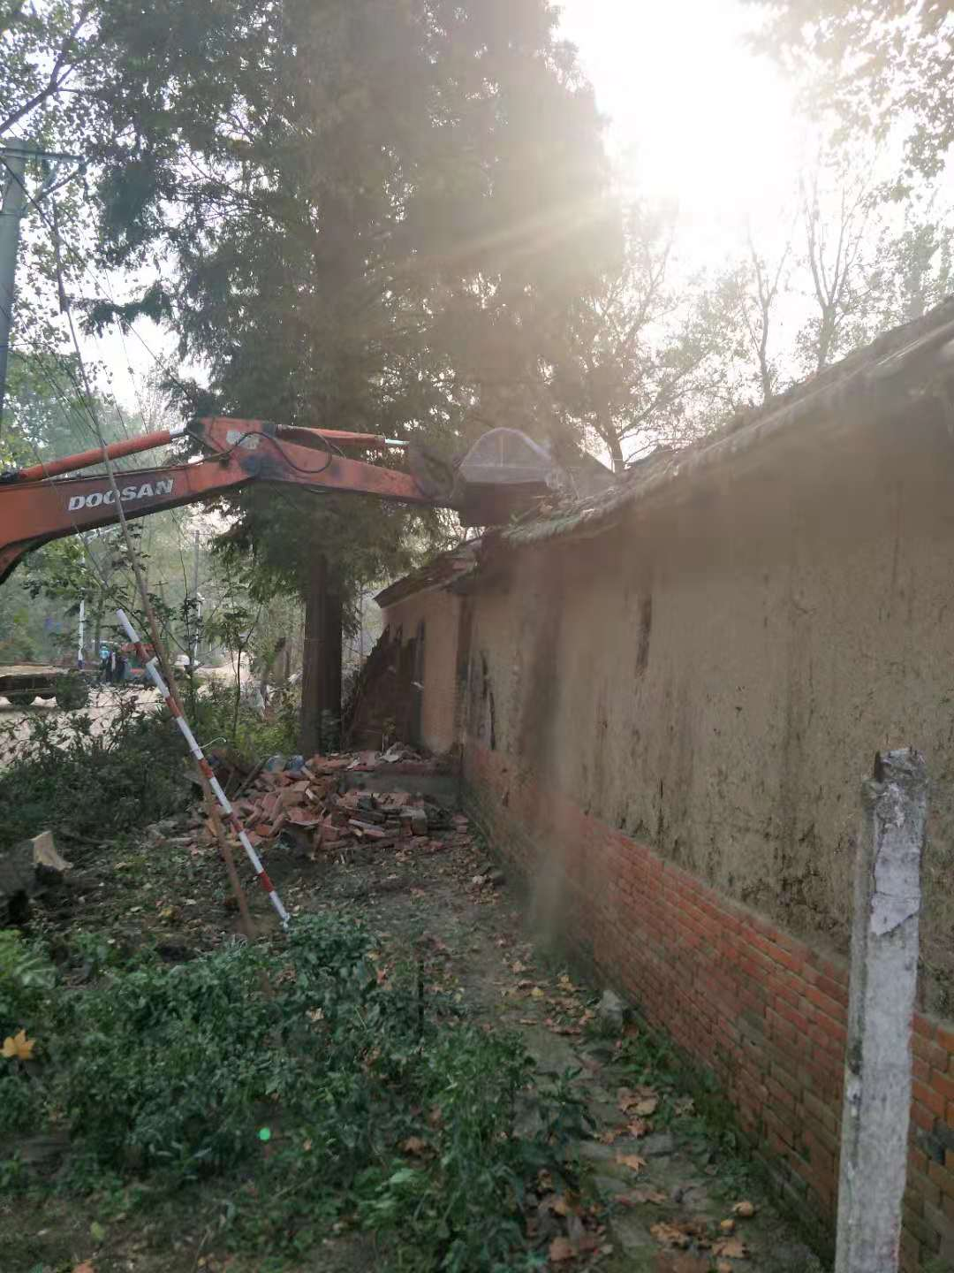2.2018年6月开始在宋集社区南头修建一处临泉县第五人民医院和县残疾人康复中心，计划工程期为600天左右，项目建成后将有效改善人民群众医疗条件和残疾人康复训练条件，实现医疗，养老全覆盖。  
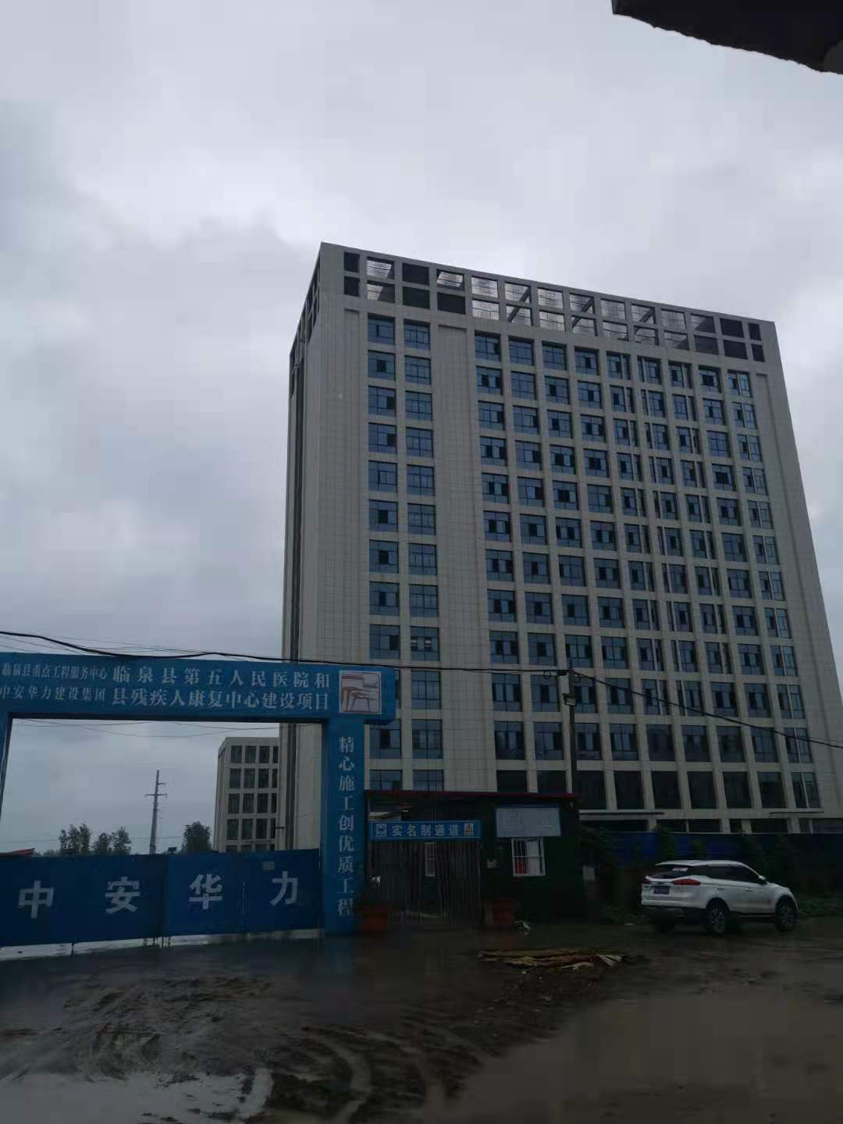3.宋集社区夕阳红表演艺术团本着团结、友谊、合作、奉献、服务的宗旨，坚持选择党的政策，创作具有时代精神和富有特色的作品。  
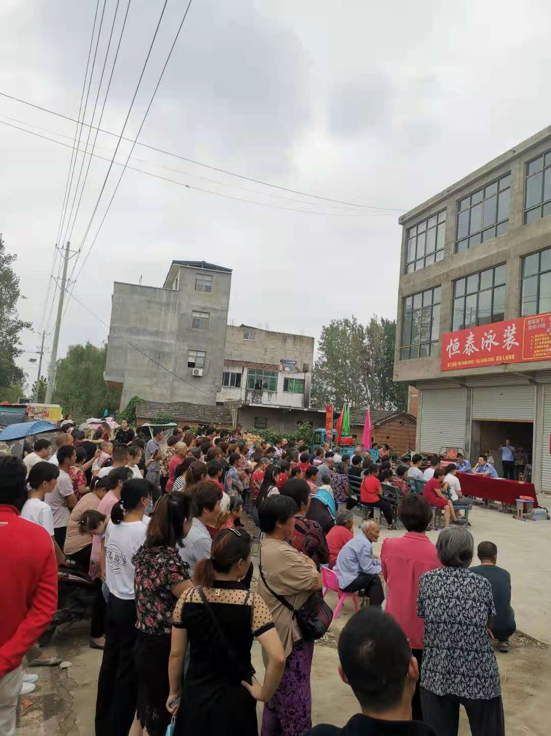4.宋集社区组织群众在本村进行全覆盖禁毒宣传。  
